REPORTE DE CONTROL NOCTURNO (CORTES PROGRAMADOS)
Reporte generado: 08-05-2026 11:05:39 (hora local)

RESUMEN EJECUTIVO
Periodo evaluado: 2026-05-08 a 2026-05-08
Ventana de control: segun horario de corte de cada establecimiento (Excel).
Umbral de alerta: > 0.0
Cantidad de puntos analizados: 22
Puntos cumpliendo corte: 14
Puntos fuera de control: 8
Porcentaje fuera de control: 36.36%

Gráfica de distribución de puntos:
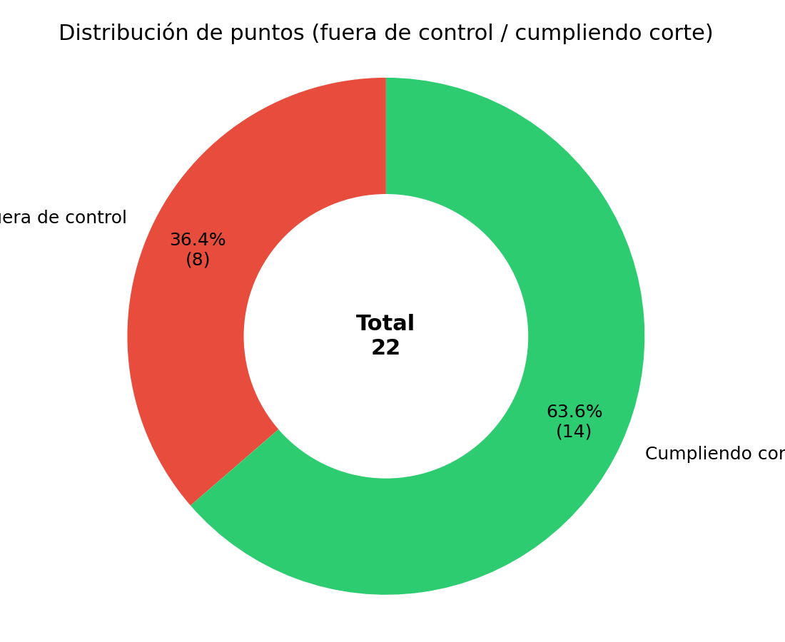

TABLA DE PUNTOS FUERA DE CONTROL
Se listan los puntos que registraron consumo durante la ventana de corte programada:
Fecha | Cliente | Establecimiento | Horas detectadas | Maximo por hora | ID WES
2026-05-08 | PROVIDENCIA | LASTARRIA | 00:00-05:00 | 1.400 | 000006-01
2026-05-08 | PROVIDENCIA | CARMELA CARVAJAL | 00:00-04:00 | 0.300 | 000006-02
2026-05-08 | CORMUP | CARLOS FERNANDEZ PEÑA | 01:00-05:00 | 0.080 | 000008-03
2026-05-08 | CORMUP | ERASMO ESCALA | 01:00-05:00 | 0.590 | 000008-07
2026-05-08 | DERCO | Quilicura Matriz Principal | 01:00 | 1.880 | 000012-06
2026-05-08 | RENCA | CUMBRE DE CONDORES ORIENTE | 01:00; 05:00 | 0.100 | 000017-08
2026-05-08 | LAS CONDES | COLEGIO FLEMING | 00:00-05:00 | 0.280 | 000022-00
2026-05-08 | LA FLORIDA | LICEO ALTO CORDILLERA | 00:00-03:00 | 4.300 | 000028-01

Nota: un punto se marca 'fuera de control' cuando presenta consumo mayor al umbral dentro de la ventana de corte asignada en el Excel.

